ほぼ週刊コラム 「Partnership論」 その１０８
シリーズ：『米国Partnership税制勉強会』の振り返りと準備
今週は、第二回勉強会の振り返り（１）
CorporateとPartnershipの相違点一覧表 rev.6から、項目3,4,5
「Going Concern性」「会計」「税務上の損益認識権限の所在」
2014.08.29 rev.1 齋藤旬

今週水曜日27日、第二回勉強会を開いた。講義は先月よりは順調だった。 受講者の方々がキチンとこのコラムの予習復習を読み込んできて下さったお陰だ。また、おひと方は、9年前施行された日本版LLP制度に関して説明資料を用意して、要点を分かりやすく説明して下さった。私自身この日本版LLP 制度発足には浅からず関わったので、懐かしさを感じると同時に、当時の私の無力さを思い出した。つまり、「この制度設計議論が始まった10年ほど前、もし私の勉強がもっと進んでいて、周囲にキチンと説明できていたら、こんなマガイモノ（日本版LLP）は作られなかったかもしれない」という悔しさを改めて感じた。

今回の導入はスムーズに出来た。この熱心な受講者が日本の制度を説明して下さったお陰だ。即ち1), 先週コラムで説明した「有限責任実現方法が、corporateと新たなpartnershipでは異なる」ということ。2), このことを日本版LLP制度設計者達が認識できないために、日本版LLPの会計手法には、会計自由でなくGAAPというcorporateに強制される会計手法つまり発生主義会計が、組み込まれてしまった。これら二点の説明から第二回講義を始めることが出来た。話し始めのキッカケを与えて頂き感謝いたします。
相違点一覧表の項目１，２は先週までに説明した。今回の講義では項目３から説明した。

「3. Going Concern性」と「4. 会計」は密接な関連がある。簡単に言えば、「corporateは永続企業(going concern)だからこそ、発生主義会計を強制される。」「partnershipは、非going concernだからこそ会計自由となれる。」ということ。

corporateは永続企業だからこそ、発生主義会計を強制される。なぜならば、毎年の利益発生を強制されない限り、株主に配当を払い国家に法人税を払うことを期待するのは難しいからだ。自主的に払うとは考えにくい。即ちもし、永続企業で会計自由だったら、利益が出来てもその多くを再投資してもっと大きな利益を生むこと、即ち「拡大再投資」を際限なく行ってしまうかもしれない。あるいは拡大期に備えて内部留保するかもしれない。
それでも、創業者利得があって利益が拡大していく時期が来るならまだ良いかもしれないが、事業が安定成長からマイナス成長の時期に入っても会計自由を続けさせれば、結局は倒産するまで縮小再投資を続け、世の中と株主は税と配当を該会社存続期間中一銭も受け取れない、なんてことになりかねない。
あるいは、発生主義会計を強制されるからこそcorporateは永続企業となり得るとも言える。毎年事業者側が、利益発生利益算定を強制され、償却設備修繕や再投資を何処まで行うかという調整を常に余儀なくなくされる、つまり、何時までも「いけいけドンドン」ではないという警戒心を持たされる。だからこそ、拡大・安定・縮小のフェイズに応じた再投資を続けて永続企業となることができる／できたとも言える。

corporate税制は、「せっかくの急成長を逃す」というデメリットを生むこともある。corporateの場合、この「事業者側で償却設備修繕や再投資の調整（あるいはセーブ）を常に余儀なくなくされる」ことと、項目５「税務上の損益認識権限の所在」が国家、税務当局にあることとが合わさると、「せっかくの急成長を逃す」というデメリットを生むことがある。簡単に言えば、「或る程度、事業control権が国家と企業に分断されているので、急成長できるチャンスに、思い切った拡大再投資ができなくなることがある」ということ。
単刀直入、この事が分かるグラフをご覧に入れよう。少し古いが2007年3月に作成したグラフ「税負担率と成長率の相関（液晶パネル産業）」だ。主要図を下に示す。

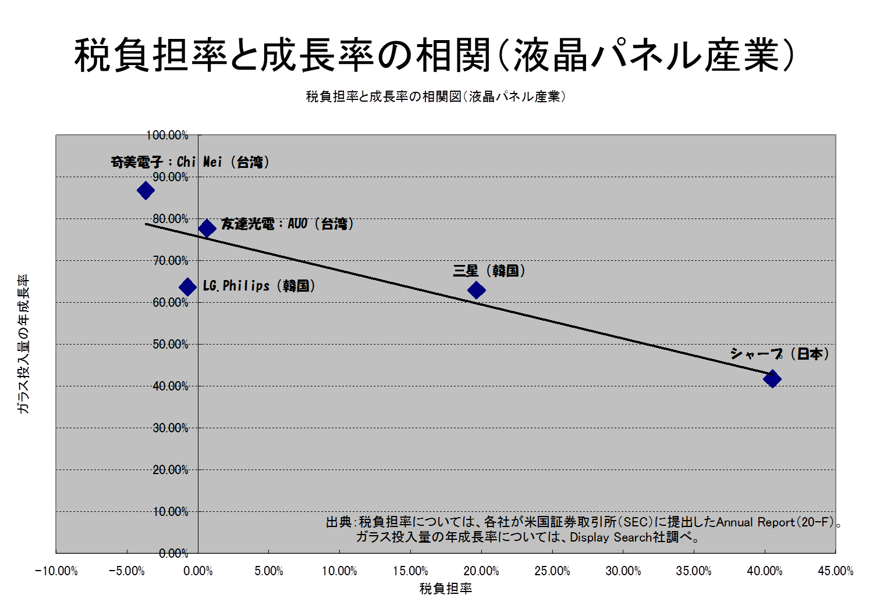
結果は、「税負担率が高いほど成長率が低い」ということが、2000年―2006年の液晶パネル製造業界で見て取れる。税負担率＝法人税納税額／企業会計上の税前利益。利益からどれだけ税金を取られるか、ということ。
当時は、液晶パネル製造業界の急成長期だった。台湾や韓国では国家政府が、液晶パネル製造企業の税負担率が低くなる政策を手厚く打ち出した。結果、台湾では税負担率がほぼゼロ％。台湾の奇美電子に至っては税負担率がマイナス％、即ち、利益から法人税を徴収するのでなく利益に更にtax benefit（あまり良い和訳がない。強いて言えば“マイナスの税”あたりか）を足して大幅な成長を促している。その成長率はほぼ90％。つまり毎年毎年、倍々ゲームの生産量増加を可能にする設備投資と原材料労働力投入を行ったことが分かる。対照的に日本のメーカーは、この千載一遇のチャンスに杓子定規な（arm's lengthな）40%の税負担率を課され、結果、成長率も40％程度と低いものであったことが分かる。

他方、partnershipは非going concern。だからこそ、会計自由となれる。簡単に言えば、必ず迎える解散時に、tax shelter abuseがあったかどうか、即ちcollectively properな会計が為されたかどうか、国家ないし税務当局が強制捜査権を発動できる。だからこそ、解散を迎えるまでは会計自由を許そう、「十分な利益が達成されるまで」待とう、ということ。
先のグラフと対比させることで、もうお分かりだろう。この様な会計自由は、事業者側の考えだけで、「租税回避（tax shelter）、即ち、余裕資金から税を出すこと無く」、多くを拡大再投資に回すことで、急成長あるいは死の谷に判断早く対応することが可能になる。
コラム２０「起業家にとって「年貢の納め時」は何時？」をお読み頂きたいが、この様な「租税回避」権限を事業者が持つことは、ダーウィンの海の段階にあるVenture Companyにとって不可欠のものだ。この事一つとっても、partnership税制はVentureやInnovationにとって不可欠のものだということが、充分感じられるのではないだろうか。

「人間はスペアが効く部品じゃない」という考えが根本にある。「余人を以て代え難し」ということ。だからこそpartnershipは、partnerが、特に主要なpartnerが死亡すれば必ず解散する。それは夫婦の結婚と同じ。夫は妻にとって唯一無二。妻は夫にとって唯一無二。相手が死亡すれば、代替者なんて見つからない。その時、その夫とその妻のその結婚は、地上世界に於いて消滅する。その時その結婚はongoing（継続）しない。これと同じ。
対照的にcorporateでは、極端に言えば「人間はスペアが効く部品」と考えている。だからこそ、永続企業（going concern）となれる。オッと、話がそれた。partnershipに戻す。
とにかくpartnershipは非going concern。必ず解散する。解散事由は死亡以外にもある。例えばterm companyというのだが、定款に定めた、あるいは法律に定められた継続期間（duration）を過ぎれば必ず解散する。当局によって解散させられる。また例えばat-will companyといって、partnerが「もう止めよう」という意思（will）表示をしても解散する。
なお、1896年に制定された日本の民法にも、120年前の原始的姿のまま、即ち『Private Company Law Reform』が未だ施されていないまま、partnershipに関する民法条文が残っている。法務省のこのWeb Siteに現在の日本民法の英訳と和文口語訳が置いてある。その第667条から第688条の僅か20条あまりの条文が、先日来お話ししている19世紀的西洋partnership法の残滓、短いのでザッと見るのは簡単。是非、ご覧下さい。そこにも、非going concernであることを示す条文が片鱗だが残っている。例えば第682条：

（組合の解散事由）
(Causes of Dissolution of Partnerships)
第六百八十二条 組合は、その目的である事業の成功又はその成功の不能によって解散する。
Article 682 A partnership shall be dissolved on the successful completion of the business that is its object, or by the impossibility of such successful completion.

「A partnership shall be dissolved」と三人称主語にshallが付いているので、これは最大級の命令文だ。即ち、必ず解散しなければならない。
これ、恐らく、英米の法学者か、英米のcommon lawに詳しい日本人民法学者が英訳したのだろう。日本文からはくみ取るのが難しいことまで補って正確に英訳してある。

法制審議会の民法改正部会から改正最終案が8月末に提出された。肝心の『Private Company Law Reform』は全く為されていない。「120年ぶりの刷新」というなら、世界では常識の『Private Company Law Reform』をしない限りお話にならないと思うのだが…。
まっ、日本には『Private Company Law Reform』は無理だ。オイオイ説明するが、このlaw reformは四段階が必要だ。契約法reform、会計法reform、税法reform、会社法reformの四段階。しかも、それら四段階の更に前提として、西洋社会特有のdignity（人間の尊厳）あるいはsubsidiarityという考え方が日本社会一般に広く受け入れられている必要がある。
例えばsubsidiarityの説明をご覧頂きたい。そこには「大きな組織はサブ的存在。小さな組織がメインな存在。」ということが書かれている。エッ、マチガイなんじゃないの？「小会社」の英訳はsubsidiary companyだから、小さな組織がsubsidiaryな、即ちサブ的な存在なんじゃないの？･･･と思われるかもしれないが、そうではない。大きな組織がサブ的存在なのだ。このsubsidiarityの説明、素読百回、ジックリお読みになってご自分のものとなさって下さい。
これが分からないと、項目4,8の説明にある「collectively proper」であるとか「collectively in kind」とかの本当の意味、というか「重み」は分かってこない。

今週は以上。来週も乞うご期待。

LG, Philips社は、韓国政府の税制とオランダ政府の税制を上手く併用して税負担率が大幅に下がるようにした。
繰り返すが、collectively properかどうかの判断は、本来は該collective側が判断できることであって、外部の者がトヤカク言う筋合いのものではない。この問題は、大きく言えば、「憲法のdignity（人間の尊厳）規定は、ドイツ憲法や中国憲法や韓国憲法の様に、国家不可侵とするべきか」、「1946年制定の日本国現行憲法第十三条（個人の尊重）の様に、自由権、生命権、幸福追求権の三権に“公共の福祉に反しない限り”の制限を入れるのは、現在の主流の憲法理論から見て許されることなのか」、あるいは最近の憲法民法境界領域でホットな話題となっている「憲法の私人間効力論」「憲法の第三者間効力論」につながっていく。（憲法の第三者間効力論、憲法の私人間効力論については、この論文「憲法・民法関係論の展開とその意義」が諸立場を手際よくまとめている。参照されたい。）腰を据えてどこかで将来論じてみたい。
コラム２０「起業家にとって「年貢の納め時」は何時？」で述べた税務当局格言：「豚は太らせてから食え」になぞらえて言えば、「豚が充分に太った」と判断する権限を持つ者が、partnershipでは該partner達であり、corporateでは国家の税務当局である、と言えるかもしれない。
このsubsidiarityだけを素読百回してもチンプンカンプンなままかもしれない。オイオイ説明するが、西ローマ帝国崩壊（476年）から始まる、西洋のDuo Sunt（両剣論）社会思想の系譜での最新社会思想であるCST（Catholic Social Thought、カトリック社会思想）、特に冷戦終結 --- ベルリンの壁崩壊（1989年）とソ連の崩壊（1991年）に象徴される冷戦終結 --- 後のCSTの急激な深化を分からない限り、partnershipのことは良く分からない。 Post secularism（ポスト世俗主義）を先月紹介したが、これと最近のCSTの急激な深化とは、密接な関連がある。コインの裏と表。同じものを違う方向、あるいは違う立場から見ているだけだと言えると思う。

